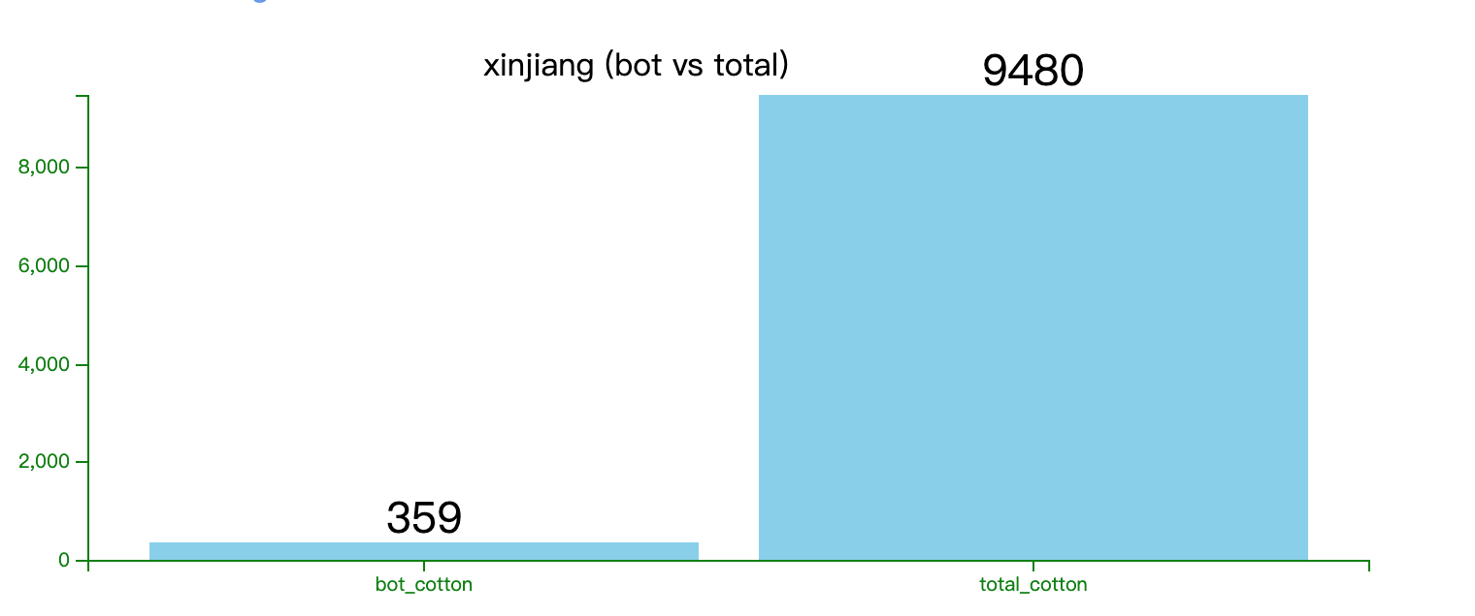

bot/总用户的占比: 0.9038%

bot发布的推文占比:3.7869%

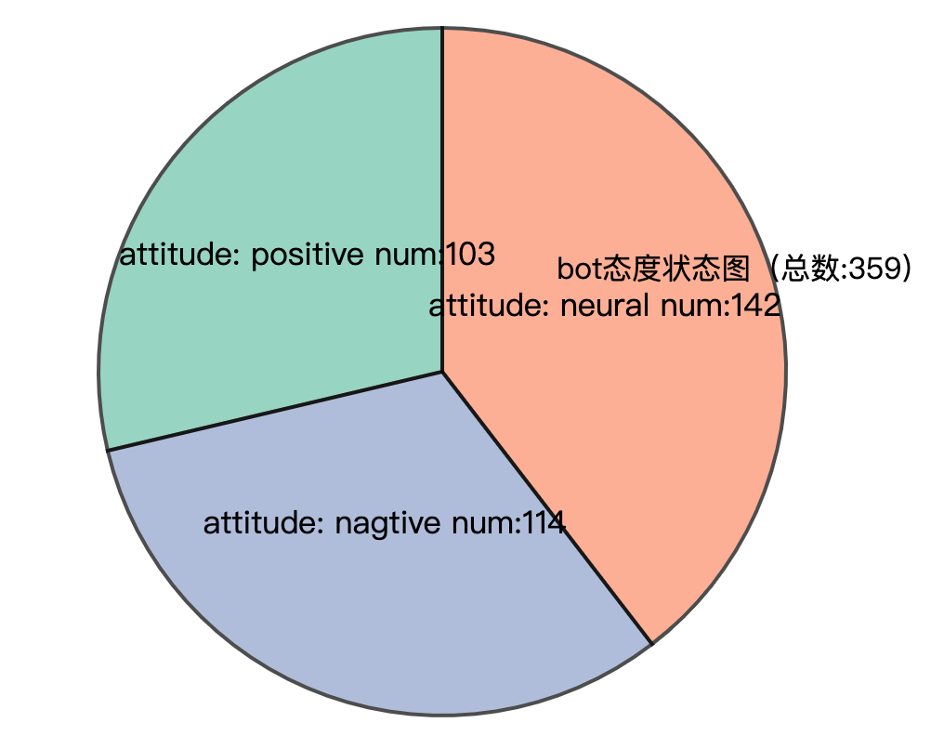

bot发布的推文

识别为positiive：103

neural: 142

nagtive: 114

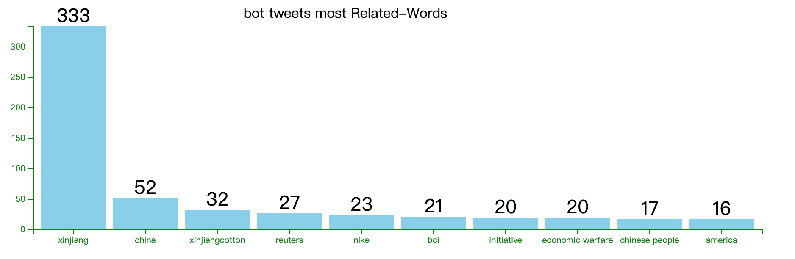

bot发布的推文最相关词汇如上最相关词汇如上

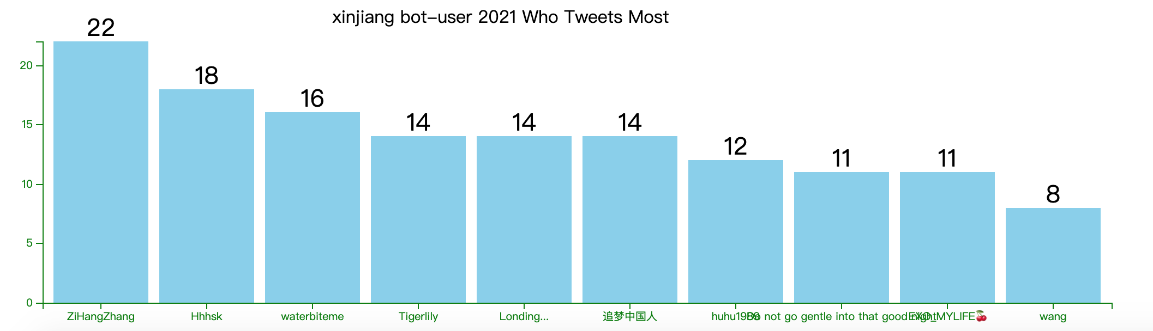

bot发布的推文最相关用户活跃度排名

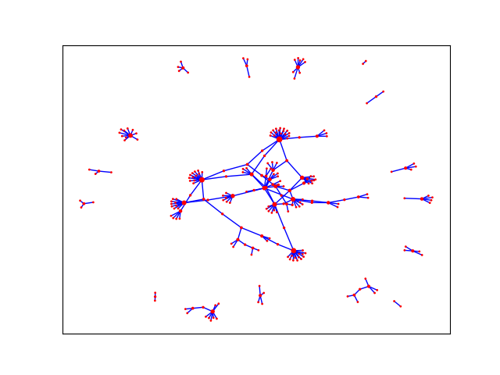

绝大多数识别为bot的用户之间存在关联，符合7度理论（水军之间可能存在组织联系）

少部分识别为bot之间与少量bot用户关联